Муниципальное автономное дошкольное образовательное учреждение №247

Настольно – печатная игра «Сапер»

Цель: научить детей элементарным правилам игры: бросать кубик, двигать «солдатиками» в нужном направлении по счету, соблюдать очередность, видеть старт и финиш. Воспитывать усидчивость и дружелюбное отношение друг к другу. Материал: игровое поле; кубик, на гранях которого изображены цифры, обозначенные точками; маленькие игрушки «солдатики». Содержание : В игре участвуют 2 ребенка. Дети по очереди кидают кубик, и, считая, сколько на выпавшей стороне изображено точек, делают «солдатиками» столько же шагов по полю, обходя мины. Игра заканчивается, когда кто-то первый из участников придет к «штабу» и доставит пакет с донесениями. Если игрок попал в клетку с взорвавшейся миной, то делает столько шагов назад, сколько точек на выпавшей стороне кубика.

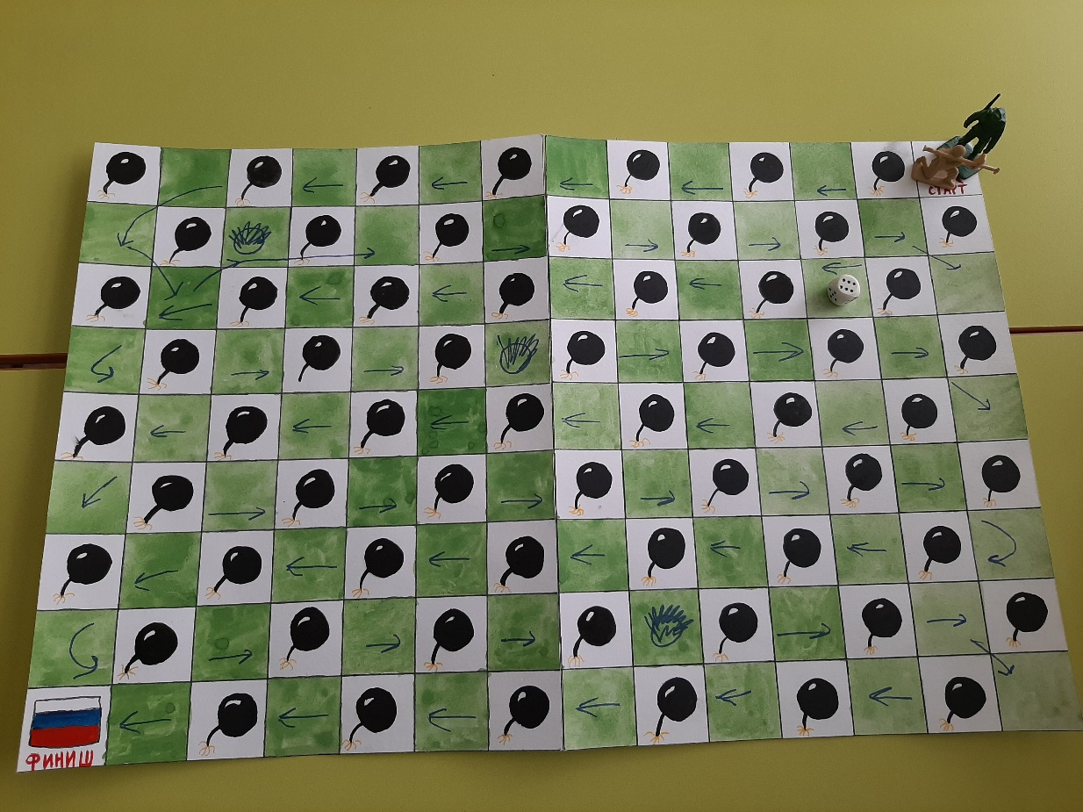

Подготовила воспитатель Гаврилькова Т.Н.

